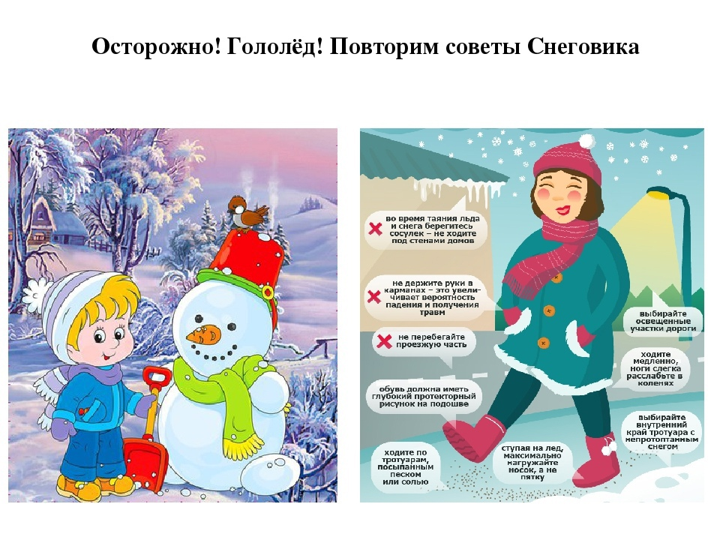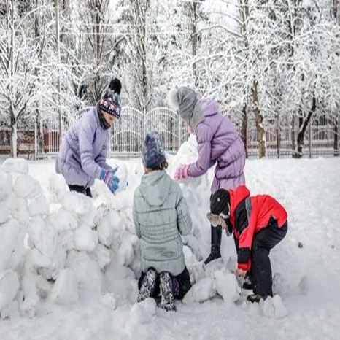

Савельевский отдел МБУК ВР «МЦБ» им. М.В.Наумова
Наш адрес: 347346 Ростовская область, Волгодонской район, посёлок Савельевский, улица Степная, дом, 4
katya.polyukhovich.61@mail.ru
Библиотекарь 2категории Савельевского отдела Полюхович Екатерина Петровна
П. Савельевский
2024г.

